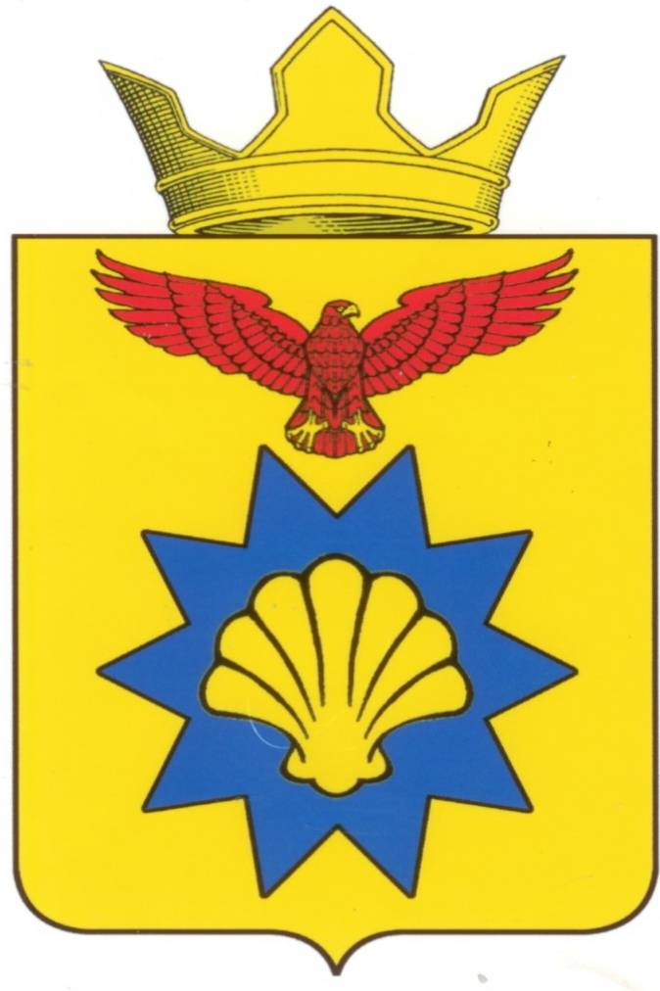

**ВОЛГОГРАДСКАЯ ОБЛАСТЬ**

**ПАЛЛАСОВСКИЙ МУНИЦИПАЛЬНЫЙ РАЙОН**

**АДМИНИСТРАЦИЯ ЭЛЬТОНСКОГО СЕЛЬСКОГО ПОСЕЛЕНИЯ**

**РЕШЕНИЕ**

от « 01 » июля 2022г. п. Эльтон № 18

**«О приеме из собственности Волгоградской области**

**в муниципальную собственность**

**Эльтонского сельского поселения**

**Палласовского муниципального района**

**Волгоградской области недвижимого имущества»**

В соответствии с Федеральным законом от 06.10.2003 №131-ФЗ «Об общих принципах организации местного самоуправления в Российской Федерации», на основании постановления Администрации Волгоградской области № 272-п от 11.05.2022г «О передаче имущества из собственности Волгоградской области в муниципальную собственность Эльтонского сельского поселения Палласовского муниципального района Волгоградской области, копии приказа комитета строительства Волгоградской области от 14.06.2022г № 1498-ОД «Об утверждении акта приема-передачи имущества передаваемого безвозмездно из собственности Волгоградской области в муниципальную собственность Эльтонского сельского поселения Палласовского муниципального района Волгоградской области, акта приема-передачи имущества передаваемого безвозмездно из собственности Волгоградской области в муниципальную собственность Эльтонского сельского поселения Палласовского муниципального района Волгоградской области руководствуясь Уставом Эльтонского сельского поселения, администрация Эльтонского сельского поселения:

**ЭЛЬТОНСКИЙ СЕЛЬСКИЙ СОВЕТ**

**РЕШИЛ:**

1.Принять в муниципальную собственность Эльтонского сельского поселения Палласовского муниципального района Волгоградской области следующие объекты:

|  |  |  |
| --- | --- | --- |
| **№** | **Кадастровый номер** | **Наименование объекта** |
| 1 | 34:23:200001:2181 | Квартира 2, по адресу: Волгоградская область, Палласовский район, п.Эльтон, ул. Джаныбекская , дом 8, общая площадь 41,2 кв.метра с кадастровым номером 34:23:200001:3043. |

2. Главному специалисту по бухгалтерскому учету администрации Эльтонского сельского поселения внести изменения в реестр муниципальной собственности Эльтонского сельского поселения и включить данное имущество в состав счетов учета Эльтонского сельского поселения.

3.Настоящее Решение вступает в силу со дня подписания и подлежит официальному опубликованию (обнародованию).

Глава Эльтонского

сельского поселения Н.А. Сурганов

Рег: 22/2022